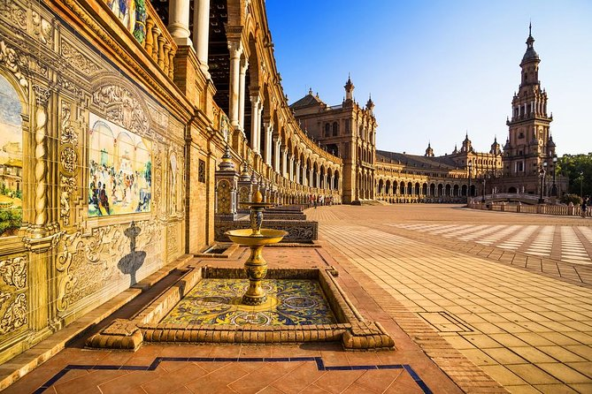 | 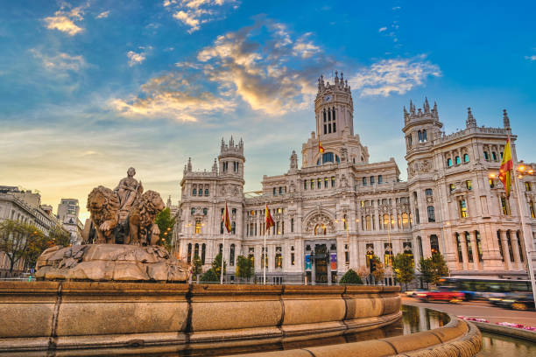
 | 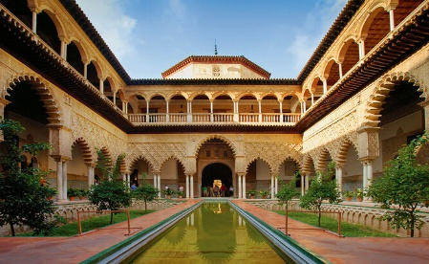
Madrid, Andalucia, Costa Mediterránea y Barcelona
9 días / 8 noches

ITINERARIO
REF. LCVJUL-MACLB
VIGENCIA: 11 de abril 2026 al 27 de marzo 2027
SALIDAS PROGRAMADAS LOS SABADOS / OPERA CON MINIMO 2 PERSONAS:
ABRIL '26 | 11, 18, 25 | OCTUBRE '26: | 03, 10, 17, 31
MAYO '26 | 02, 09, 16, 23, 30 | NOVIEMBRE'26 | 07, 14
JUNIO '26 | 06, 13, 20 | DICIEMBRE '26 | 05, 19, 26
JULIO '26 | 04, 11, 18 | ENERO '27 | 09
AGOSTO '26 | 01, 08, 15, 29 | FEBRERO '27 | 06, 13
SEPTIEMBRE '26 | 05, 19, 26 | MARZO '27 | 06, 13, 20, 27

DÍA 01 (SAB) MADRID
Llegada al aeropuerto y traslado al hotel. Resto del día libre. Alojamiento en el hotel.

DÍA 02 (DOM) MADRID
Desayuno en el hotel. Por la mañana, visita panorámica de la ciudad; contemplaremos sus orígenes medievales como la fortaleza árabe recorriendo el Barrio de la Morería, caracterizado por la antigüedad de sus edificios y los sabores de sus mesones; recorreremos el Madrid cortesano de los Austrias, caracterizado por Felipe II y sus edificios renacentistas y barrocos en la Puerta del Sol, Plaza Mayor y Plaza de la Villa; veremos el Madrid de los Borbones y el trazado urbanístico de Carlos III, el Palacio Real, la Fuente de Cibeles, de Neptuno y la Puerta de Alcalá; admiraremos las obras del s. XIX como la elegante Plaza de Oriente y el Museo del Prado; conoceremos el Madrid contemporáneo con avenidas como Gran Vía, Paseo de la Castellana, Barrio de Salamanca, Parque del Oeste, zonas comerciales y financieras del Madrid Moderno y el Estadio Santiago Bernabéu. Tarde libre a su disposición. Alojamiento en el hotel.

DÍA 03 (LUN) MADRID – CÓRDOBA – SEVILLA
Desayuno en el hotel. Salida en dirección sur a lo largo de la tierra de Don Quijote, “El hombre de La Mancha”, pasando por la venta típica de Don Quijote en Puerto Lápice. A través del paso natural de “Despeñaperros” llegamos a Andalucía, región con una enorme herencia de un pasado esplendoroso. Llegada a Córdoba. Visita de su impresionante Mezquita/Catedral que relajará nuestra mente y ánimo para pasearnos a través de las estrechas calles del Barrio Judío. Por la tarde, después de un corto recorrido de unas dos horas, llegada a Sevilla. Alojamiento en el hotel.

DÍA 04 (MAR) SEVILLA
Desayuno en el hotel. Por la mañana visita monumental y panorámica de la ciudad, incluyendo entrada a la Catedral, la segunda más grande en el mundo católico después de San Pedro en Roma. Recorreremos también el típico Barrio de Santa Cruz, escenario natural de “Carmen” así como lugar donde se desarrolló el mito de “Don Juan”, el Parque de María Luisa y Plaza de España… Tarde libre para descubrir diferentes perspectivas y sabores específicos de esta activa ciudad plena de luz. Alojamiento en el hotel.

DÍA 05 (MIE) SEVILLA – GRANADA
Desayuno en el hotel y salida dirección este a través de la ruta del Califato hacia el corazón de Andalucía observando un número sin fin de olivos. Llegada a Granada y su increíble y asombroso entorno monumental, último baluarte del Reino Nazarí de Granada hasta 1492. Visita del mundialmente famoso conjunto de la Alhambra (entrada incluida) y los Jardines del Generalife, fuentes, jardines, patios que con sus vistas y sonidos han inspirado a autores como Washington Irving en sus “Cuentos de la Alhambra”. Alojamiento en el hotel.
Por la noche, opcionalmente no incluido, espectáculo de Zambra Flamenca.

DÍA 06 (JUE) GRANADA – VALENCIA
Después del desayuno en el hotel salida hacia el Levante, para llegar a Valencia, una de las principales capitales de la costa Mediterránea con su moderno Complejo Arquitectónico de las Artes y las Ciencias integrado por seis edificios: Hemisfèric, Umbracle, Museo de las Ciencias, Oceanogràfic, Palau de les Arts y Ágora. De Valencia es también originaria la internacionalmente conocida “Paella”. Alojamiento en el hotel.

DÍA 07 (VIE) VALENCIA – BARCELONA
Desayuno en el hotel. Por la mañana visita de esta luminosa ciudad contemplando su casco antiguo para a continuación pasar por el viejo cauce del río Turia y visitar el complejo más “avant-garde”, la Ciudad de las Artes y las Ciencias, para admirar exteriormente sus emblemáticos edificios. Por la tarde salida dirección norte a lo largo de la costa Mediterránea hacia Cataluña vía Tarragona, la romana Tarraco. Llegada a Barcelona, ciudad principal del Mediterráneo y lugar de nacimiento del famoso arquitecto Antonio Gaudí, símbolo del Modernismo Catalán. Alojamiento en el hotel.

DÍA 08 (SÁB) BARCELONA
Desayuno en el hotel. Por la mañana, visita de la ciudad conocida mundialmente por sus Juegos Olímpicos de 1992, recorrido por las principales avenidas con sus impresionantes edificios modernistas de Gaudí y contemplar sus obras más emblemáticas: Casa Milá o La Pedrera y Casa Batlló, declarados edificios Patrimonio de la Humanidad. El Parque de Montjuic con vistas espectaculares tanto de la ciudad como del puerto, Anillo Olímpico y el monumento a Colón. La tarde es a su disposición para seguir descubriendo los atractivos que ofrece la ciudad, así como su variada y exquisita gastronomía. Alojamiento en el hotel.

DÍA 09 (DOM) BARCELONA
Desayuno en el hotel. Traslado al aeropuerto.

Fin de nuestros servicios.
PRECIOS POR PERSONA EN EUROS
SALIDAS: | HOTELES SUPERIOR "T" |  | HOTELES SUPERIOR PLUS "A"
SALIDAS: | HAB. DOBLE | HAB. SENCILLA | HAB. DOBLE | HAB. SENCILLA
ABRIL 2026 - OCTUBRE 2026 | 1,885 EUR | 2,815 EUR | 2,075 EUR | 3,160 EUR
NOVIEMBRE 2026 Y MARZO 2027 | 1,750 EUR | 2,680 EUR | 1,875 EUR | 2,960 EUR
DICIEMBRE 2026 - FEBRERO 2027 | 1,715 EUR | 2,645 EUR | 1,840 EUR | 2,925 EUR
SUPLEMENTOS SALIDAS:
18 ABRIL 2026 | 130 EUR |  | 210 EUR
02, 16 MAYO 2026
19 SEPTIEMBRE 2026
03 OCTUBRE 2026
07 NOVIEMBRE 2026
05 DICIEMBRE 2026
13, 20, 27 MARZO 2027

EL PRECIO POR PERSONA INCLUYE:
- Visitas en Madrid, Córdoba (con entrada a la Mezquita), Sevilla (con entrada a la Catedral), Granada (Alhambra y Jardines Generalife), Valencia y Barcelona
- Asistencia de guía acompañante durante el circuito
- Transporte en autobús de lujo con aire acondicionado
- Alojamiento en la clase seleccionada
- Desayuno diario
- Traslado aeropuerto-hotel-aeropuerto
- Seguro de viaje

NO INCLUYE:
- Vuelos Internacionales para llegar a Madrid y salir de Barcelona, España.
- Propinas para el equipo de porteadores y guías
- Otros alimentos.
- Bebidas gasificadas o alcohólicas.
- Ningún servicio que no esté claramente especificado
- No incluye visitas o actividades opcionales
- Tasa Turística Local de Barcelona no incluida, a abonar directamente en el hotel.
- Seguro de asistencia en viajes. Se recomienda adquirir un SEGURO DE ASISTENCIA EN VIAJE de cobertura amplia. Consulte a su asesor experto.

HOTELES PREVISTOS O SIMILARES
CIUDAD | HOTELES SUPERIOR "T" | HOTELES SUPERIOR PLUS "A"
MADRID | Meliá Castilla / 1881 Madrid Ventas
SEVILLA | Catalonia Santa Justa / Meliá Lebreros
GRANADA | Sabrica | Meliá Granada
VALENCIA | NH Las Artes
BARCELONA | Catalonia Barcelona 505/ Evenia Rocafort | Catalonia Barcelona Plaza/ Evenia Rosselló

NOTAS:
**Durante la estancia en Madrid no hay servicio de guía acompañante.
**Si la visita de Madrid no pudiera ser realizada por motivos técnicos, sería reemplazada por el Bus Turístico de 1 día Madrid City Tour o un walking tour por el Barrio de los Austrias (a decidir por parte del operador).
**En el caso de que el Patronato de La Alhambra y el Generalife, en algunas fechas, no conceda las entradas para los participantes en la visita, se ofrecerá una compensación por la pérdida de estos servicios, a discreción del operador.

EQUIPAJE:
-Solo se permite 1 maleta por persona de un máximo de 25 kilos y medidas máximas de 157 cm dimensionales (La medida dimensional de una maleta es la suma de longitud, anchura y altura).

GASTOS POR CANCELACION:
Los cargos de cancelación se aplican únicamente a los servicios terrestres, no aplica para vuelos, cruceros, servicios especificados como no reembolsables o con condiciones diferentes que no permitan su cancelación. Cada uno de los servicios contratados tiene su propia política de cancelación.

LEGAL:
- Precios por persona en euros pagaderos al tipo de cambio del día de la operación, sujetos a cambio, disponibilidad y confirmación de las tarifas en convenio cotizadas. Aplican restricciones. No aplica temporada alta, semana santa, verano, puentes, feriados, navidad y fin de año.

- Itinerario válido para las salidas programadas, mencionadas en el itinerario de abril 2026 a marzo 2027.

- El precio y descuentos aplican viajando dos pasajeros juntos, en la misma fecha compartiendo habitación doble.

- Los costos presentados en este itinerario aplican únicamente para pago con depósito o transferencia.

- Es obligación del pasajero tener toda su documentación de viaje en regla, pasaporte, visas, prueba PCR, vacunas y demás requisitos que pudieran exigir las autoridades migratorias y sanitarias de cada país.

- Para pasajeros con pasaporte mexicano es requisito tener pasaporte con una vigencia mínima de 6 meses posteriores a la fecha de regreso.

- Itinerario meramente referencial, puede sufrir cambios o variaciones dependiendo de la disponibilidad de servicios y tarifas en convenio solicitadas al momento de la reserva, de acuerdo con cuestiones climatológicas, epidemiológicas, religiosas o conflictos internos dentro del destino que se encuentren ajenos a la empresa.

